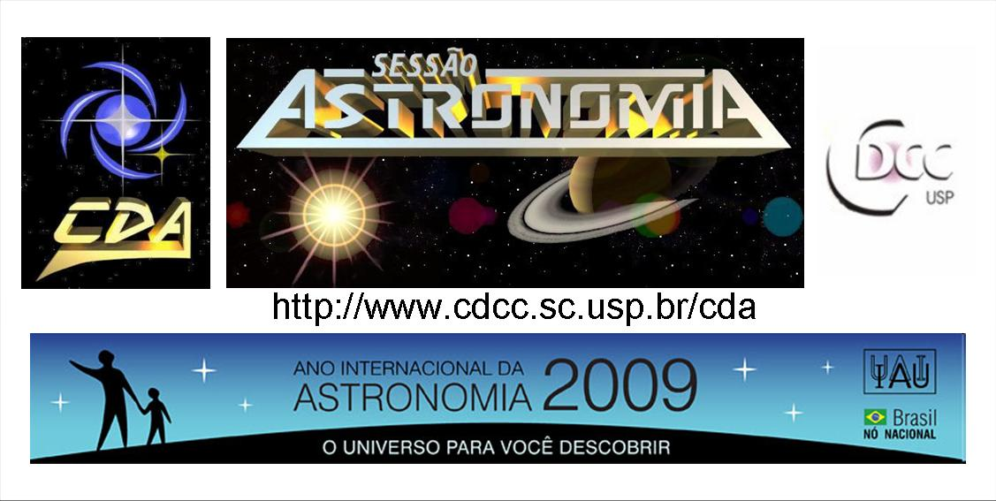
http://www.cdcc.sc.usp.br/cda
- Tema da Palestra: Planetas Anões
- Data: 25 de julho de 2009
- Horário: 21 horas
- Local: Auditório do Observatório do CDCC (CDA)
- Palestrante: Thiago Romero Lopes

Sinopse

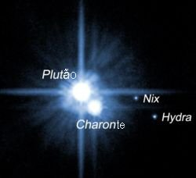
Desde agosto de 2006 o sistema solar tem uma nova categoria de objetos, que são os planetas anões. Enquadram-se nessa categoria objetos que:
- estão em órbita em torno do Sol (como os planetas);
- têm forma determinada pela auto-gravidade, ou seja, são esféricos (como os planetas);
- não tem tamanho significativamente maior do que os outros objetos em sua vizinhança (ao contrário dos planetas).
Até o momento, os planetas anões do sistema solar são Éris, Plutão, Ceres, Haumea e Makemake.
Plutão tem 3 satélites. Imagens de maio de 2005 obtidas pelo Telescópio Espacial Hubble mostraram, além do satélite Caronte descoberto em 1978, dois outros objetos menores orbitando Plutão. Em fevereiro de 2006 novas observações confirmaram estes dois novos satélites, chamados de Hydra (monstro com corpo de serpente e nove cabeças - S/2005 P1) e Nix (deusa da escuridão, S/2005 P2).
Extráido de: http://astro.if.ufrgs.br/comast/comast.htm
Informações: Tel. 3373-9191

